Smlouva o spolupráci – 23/04/07/017
www.amosvision.cz
office@inpublic.cz
724 705 060
na pořízení/provoz dotykového panelu ÁMOS vision
(dále jen „Smlouva“)

Smluvní strany:
inpublic group s.r.o.
IČ: 24852317, DIČ: CZ24852317
se sídlem Mečislavova 164/7, Nusle, 140 00 Praha 4
zapsané v obchodním rejstříku vedeném u Městského soudu v Praze, oddíl C, vložka 201447
zastoupená Ing. Zdeňkem Křížem, jednatelem
(dále jen „Poskytovatel“)

a

Základní škola Pardubice-Spořilov, Kotkova 1287
IČ: 42938554, DIČ: není plátce DPH
RED_IZO: 600096092
se sídlem Kotkova 1287, Bílé Předměstí, 530 03 Pardubice
zastoupená Mgr. Bc. Karlem Žemličkou, ředitelem
(dále jen „Objednatel“)

- Objednatel tímto závazně objednává dotykový panel ÁMOS vision (dále jen „hardware“) s prodlouženou zárukou na dobu
4 let, včetně aplikace s licencí (dále jen „software”) a kompletních služeb (servisní služby, uživatelská podpora, aktualizace).

- Poskytovatel se zavazuje hardware dodat objednateli v dohodnutém termínu a provést jeho instalaci včetně software.
- Poskytovatel se zavazuje, že bude v případě objednávky Objednatelem, po uplynutí doby 4 let, i nadále poskytovat služby spočívající v podpoře a údržbě při využívání hardware i software za cenu, která nebude vyšší, než je cena v oficiálním ceníku poskytovatele v den objednávky Objednavatele.
- Objednatel prohlašuje, že měl možnost seznámit se Všeobecnými obchodními podmínkami, tyto si přečetl a souhlasí s nimi.
- Oprávněné osoby pro vzájemnou komunikaci:
Za Poskytovatele: Milan Mikš,
telefon: 777 441 747, email: milan.miks@inpublic.cz
- Za Objednatele: Mgr. Bc. Karel Žemlička,
telefon: 466 652 391, email: zsspor@seznam.cz
- Oprávněná osoba za Objednatele, jenž tuto Smlouvu podepisuje, prohlašuje, že je oprávněna zastupovat a zavazovat Objednatele v souvislosti s touto Smlouvou a dále, že se zněním této Smlouvy souhlasí a že všechny údaje v ní uvedené jsou pravdivé a správné.
- Počet hardware, které bude Objednatel využívat je 1 ks.
- Objednatel převzetím a uhrazením ceny dle bodu č. 10 získává dotykový panel ÁMOS vision do svého vlastnictví.
- Cena hardware ve výši 74.298 Kč, (cena bez příslušného DPH), tj. vč. DPH 89.900 Kč bude uhrazena na základě daňového dokladu vystaveného Poskytovatelem.
- Cena software na 4 roky ve výši 24.463 Kč, (cena bez příslušného DPH), tj. vč. DPH 29.600 Kč bude uhrazena na základě daňového dokladu vystaveného Poskytovatelem.
- Cena dopravy a hardware ve výši 1.653 Kč, (cena bez příslušného DPH), tj. vč. DPH 2.000 Kč bude uhrazena na základě daňového dokladu vystaveného Poskytovatelem.
- Doprava podkladové desky, včetně její instalace je zdarma.
- Platby za kompletní služby jsou prováděny na základě vystaveného přehledu plateb, uvedeného v Ceníku služeb, který je nedílnou součástí této smlouvy. Platby budou hrazeny na účet Poskytovatele vedeného u ČSOB, číslo účtu: 281638368/0300.
- Poskytoval souhlasí se zveřejněním této Smlouvy v Registru smluv.
- Smlouva je vypracována ve dvou vyhotoveních, z nichž každá smluvní strana obdrží po jednom. Smluvní strany prohlašují, že si smlouvu přečetly, že nebyla sepsána v tísni ani za jinak nápadně nevýhodných podmínek a na důkaz toho připojují své podpisy.
- Smlouva nabývá platnosti dnem podpisu oběma smluvními stranami.
V Praze dne 2. 1. 2023 V Pardubicích dne 2. 1. 2023

za Poskytovatele za Objednatele
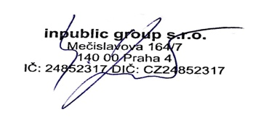
Ing. Zdeněk Kříž, jednatel Mgr. Bc. Karel Žemlička, ředitel
CENÍK SLUŽEB

Poskytovatel Objednatel

inpublic group s.r.o. Základní škola Pardubice-Spořilov, Kotkova 1287
IČ: 24852317 IČ: 42938554
DIČ: CZ 24852317 RED_IZO: 600096092
se sídlem Mečislavova 164/7, 140 00 Praha 4 se sídlem Kotkova 1287, Bílé Předměstí,
530 03 Pardubice

Číslo účtu: 281638368/0300
Variabilní symbol splátek – číslo smlouvy, tj. 230407017

Platby | Cena bez DPH | DPH 21 % | Cena s DPH | Splatnost do
1 | ZDARMA
2 | 10.909 Kč | 2.291 Kč | 13.200 Kč | 2. 4. 2024
3 | 10.909 Kč | 2.291 Kč | 13.200 Kč | 2. 4. 2025
4 | 10.909 Kč | 2.291 Kč | 13.200 Kč | 2. 4. 2026

Datum splatnosti = datum zdanitelného plnění
NAHRAZUJE DAŇOVÝ DOKLAD

HARDWARE

Provedení materiál ocelový plech
povrchová úprava lakování
barevné provedení RAL 7016
provedení antivandal
provozní podmínky 17/7
provozní teploty 0 °C až 40 °C
rozměry 1500x710x110mm

Hardware LCD + dotykový senzor
velikost obrazovky 50”
rozlišení FullHD
orientace na výšku
pozorovací úhly 178° / 178°
sklo bezpečnostní kalené
dotykový senzor, kapacitní multitouch

Počítač
procesor intel QuadCore j5005
operační paměť 4 GB DDR4 SO-DIMM
Úložiště 128 GB mSATA SSD

Uchycení montáž na stěnu

Napájení 230 V / 50 HZ (odběr dle zvolené konfigurace od 90 W)

SOFTWARE – LICENCE – APLIKACE

Operační systém Linux Ubuntu

Verze 18.04.1 a vyšší

Balení předinstalováno

SW PANEL

Na panelu je spuštěna SW aplikace, která zpřístupňuje požadované informace např. z internetu, online aplikací anebo dalších externích zdrojů̊ a systémů.
Panel může být doplněn o vzdálenou správu panelu a jejich digitálního obsahu, která umožňuje přehrávání médií (obrázky, videa, animace) na obrazovce panelu v době jeho nevyužívání. Panel je provozován a řízen
bez nutnosti instalace jakéhokoliv software na straně uživatele.
Internetový prohlížeč̌ je zabezpečený s podporou záložek. Ovládání je zajištěno hardwarovou
nebo virtuální klávesnicí. Při delší neaktivitě dojde k automatickému přesměrování na domovskou stránku.
Vstupní obrazovka – grafika úvodní obrazovky je optimalizována pro dotykové ovládání a přehledně vede uživatele obsahu, který se mu nabízí.
Virtuální klávesnice – nevyžaduje ke své činnosti skutečnou klávesnici, nabízí klávesnici virtuální. Uživatel poté vkládá text jako na svém mobilním telefonu či tabletu. Klávesnice může podporovat více jazykových mutací.
Přehled podporovaných formátů přehrávaných médií:
Videa (mp4, wmv, mpeg, avi, mov, m4v, 3gp/3g2, mj2, asf, flv); obrázky (jpg, png, gif); animace (swf); webové stránky (HTML, PHP, ASP, JSP); streamované video;

Prevence a osvěta v horní zóně
V horní zóně digitálního portálu rotují videospoty zaměřené na prevenci, osvětu, společensky odpovědné aktivity. Vysílání je doplněno o novinky, informace z kultury a sportu, aby byl obsah pro mládež atraktivní. Žáci se dozví také o školních soutěžích. Obsah pravidelně aktualizujeme každé dva týdny podle aktuálních trendů. Levou horní část obrazovky zdobí logo vaší školy.

Spodní zóna pro školy

Spodní zónu mají školy k dispozici pro prezentaci vlastního obsahu. Mohou tak velmi jednoduše a atraktivně informovat žáky, učitele i rodiče o všem podstatném. Nejčastěji se jedná o aktivity školy, kroužky, důležitá upozornění, dny otevřených dveří či fotky ze soutěží. Vaše škola jistě ocení propojení dotykové zóny s informačními a jídelními systémy, ať už s Bakaláři, Škola Online, Jídelna.cz, iCanteen, Strava.cz nebo E-jídelníček.
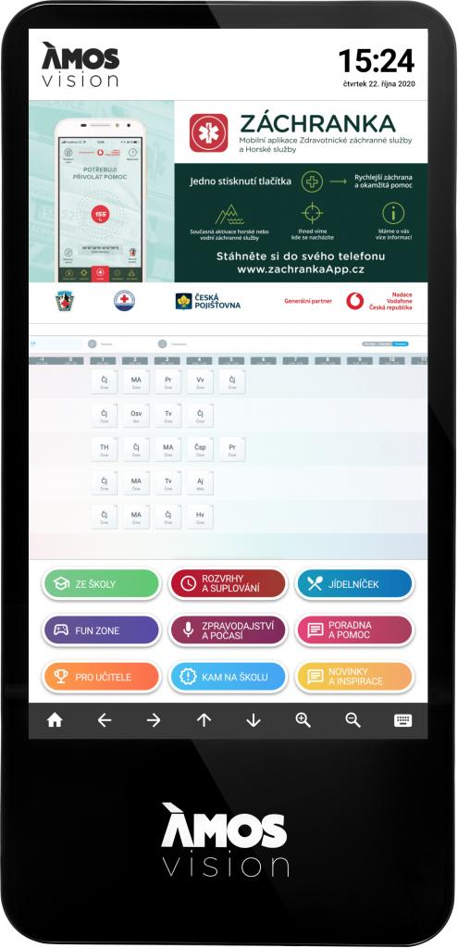
Součástí systému je webová aplikace, díky které máte možnost spravovat obsah panelu. Vkládat tak můžete dokumenty, obrázky, fotky, videa. Vše jednoduše a on-line. Například na den otevřených dveří lze využít celou plochu obrazovky pro jeden velký motiv s informacemi pro návštěvníky.

Hlavní témata
- Prevence sociopatologických jevů
- První pomoc a prevence mimořádných událostí
- Dopravní výchova a bezpečnost
- Prevence šikany a kyberšikany
- Bezpečí na internetu
- Finanční gramotnost
- Poruchy příjmu potravy
- Drogová prevence a prevence kriminality
- Udržitelný rozvoj a ekologie
- Studentské praxe, stáže, brigády
- Podpora technických oborů a řemesel
- Další vzdělávací aktivity
- Školní soutěže

Dotyková zóna s užitečnými funkcemi

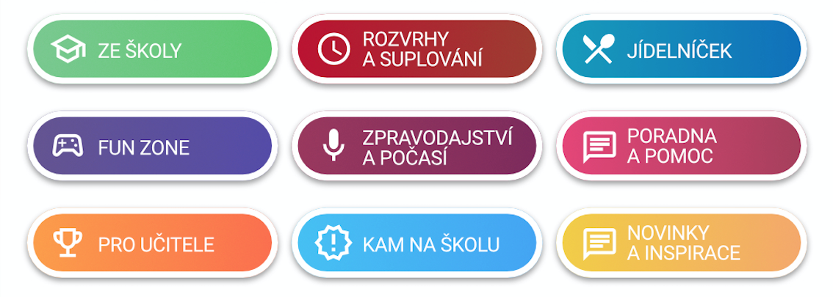
ZE ŠKOLY Prostor pro školní informace. Webové stránky školy, aktuality, kontakty, školní časopis, školní řády.
ROZVRHY A SUPLOVÁNÍ Díky propojení se školními systémy Bakaláři, Škola online a dalšími mají žáci k dispozici aktuální rozvrhy a suplování.
JÍDELNÍČEK Napojení na jídelníček, který ve vaší škole využíváte. Webové stránky, systémy Strava.cz, iCanteen, E-jídelníček a další.
FUN ZONE Zde mají žáci možnost procvičit svoji představivost, logiku, paměť. Podpora neformálního a inovativního vzdělávání, školních soutěží.
ZPRAVODAJSTVÍ A POČASÍ Články a reportáže studentské redakce. Aktuální počasí s lokální předpovědí pro jednotlivé regiony v ČR.
PORADNA A POMOC Seznam organizací, které dětem mohou pomoci v různých životních situacích. Mapa lokální krizové pomoci. Videa zaměřená na osvětu.
PRO UČITELE Obsah zaměřený pro učitele. Aktuality ze školství díky portálu Řízení školy online, tipy na zajímavé vzdělávací zdroje.
KAM NA ŠKOLU A KARIÉRA Specializovaný obsah pro základní a střední školy. Přehled škol a oborů; praxe, brigády a stáže pro SŠ.
INSPIRACE Zajímavé tipy na mimoškolní aktivity, kulturní a sportovní akce. Integrované jízdní řády pro žáky a studenty. Vítáme vaše nápady.

TECHNICKÉ INFORMACE

1) Nastavení panelu ÁMOS ve WAN a LAN sítích:
- Povolit panelu komunikaci s internetem pro zobrazení veškerého potřebného obsahu a jeho správnou funkčnost – viz schéma
- Zajistit rezervaci (statickou) IP adresu pro panel ÁMOS, pro přihlášení do webové aplikace
  - MAC adresa zařízení/PC: dodáno po instalaci
Doporučená rychlost internetu ideálně 10+ Mbps. Při využití Wi-Fi je potřeba zajistit co nejblíže access point k panelu ÁMOS.

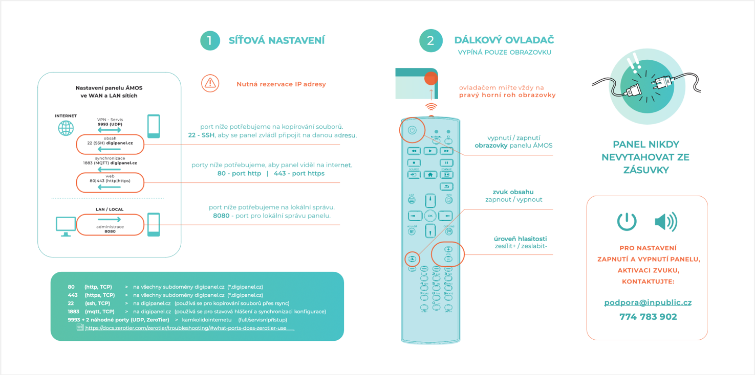
2) Elektrická přípojka a internet – k termínu instalace je nutné garantovat již připravené vedení elektrické energie (dostačující jedna zásuvka) a aktivní internetové konektivity (UTP kabel s konektorem nebo zásuvka RJ45), které je instalováno v místech tak, aby bylo obrazovkou esteticky zakryto. Napájení́ 230 V doporučujeme se samostatným jištěním 10 A, vedené́ kabelem CYKY 3x1,5.
Elektrickou přípojku a vedení internetu si připravuje Objednatel a to tak, aby bylo připravené do data instalace. Je možné́ využit stávající́ zásuvky 230 V, které́ jsou v blízkosti do 2 m od místa, kde bude ÁMOS umístěn a nebude nijak zasahovat do podkladové́ desky nebo panelu. V rámci instalace bude trasa k zásuvce tzv. vylištována našimi techniky. To samé platí pro internetovou zásuvku.

ROZMĚRY PRO PŘÍPRAVU MÍSTA

